Тема урока: Правила безопасного обращения с оружием
Цель для ученика: понять, как безопасно обращаться со стрелковым оружием, какие правила нужно соблюдать всегда, что категорически запрещено и как действовать на стрельбище.
Ключевые термины (выпиши в словарик):
- Предохранитель — механизм, который блокирует спусковой крючок и не даёт оружию случайно выстрелить.
- Патронник — камора в казённой части ствола, куда вставляется патрон перед выстрелом.
- Огневой рубеж — линия на стрельбище, откуда стрелки ведут огонь по мишеням.
- Директриса — направление стрельбы, обозначенное на стрельбище.
- Руководитель стрельб — ответственный офицер, который командует стрельбой и контролирует безопасность.

Раздел 1. Почему это так важно
Оружие — это не игрушка. Даже учебные макеты требуют серьёзного отношения. Один неосторожный выстрел может покалечить или убить человека. Поэтому в армии и на занятиях по ОБЗР существуют строгие правила, которые нужно знать назубок.
Главное правило, которое объединяет всё: не направляй, не досылай, не оставляй.
- Не направляй оружие на человека — даже если уверен, что оно разряжено.
- Не досылай без надобности патрон в патронник.
- Не оставляй оружие где бы то ни было без разрешения командира.
Аналогия: представь, что ты держишь в руках оголённый провод. Ты можешь быть на 99% уверен, что ток выключен, — но всегда есть тот 1%, когда ты ошибаешься. С оружием тот же принцип: относись к нему так, будто оно заряжено и готово к выстрелу. Всегда.

Раздел 2. Четыре золотых правила стрелка
Это универсальные правила, которые действуют везде: в армии, в тире, на стрельбище, на охоте.
Правило 1: «Всегда обращайся с оружием, как с заряженным».
Каждый раз, когда берёшь оружие в руки, проверь: отсоедини магазин, отведи затвор назад, осмотри патронник — нет ли там патрона. Даже если ты уверен, что оружие разряжено — проверь ещё раз.
Правило 2: «Никогда не направляй оружие туда, куда не собираешься стрелять».
Ствол всегда должен быть направлен в безопасную сторону: в сторону мишенного поля или вверх под углом 45–60°. Запрещается направлять оружие на людей, животных, в тыл стрельбища — независимо от того, заряжено оно или нет.
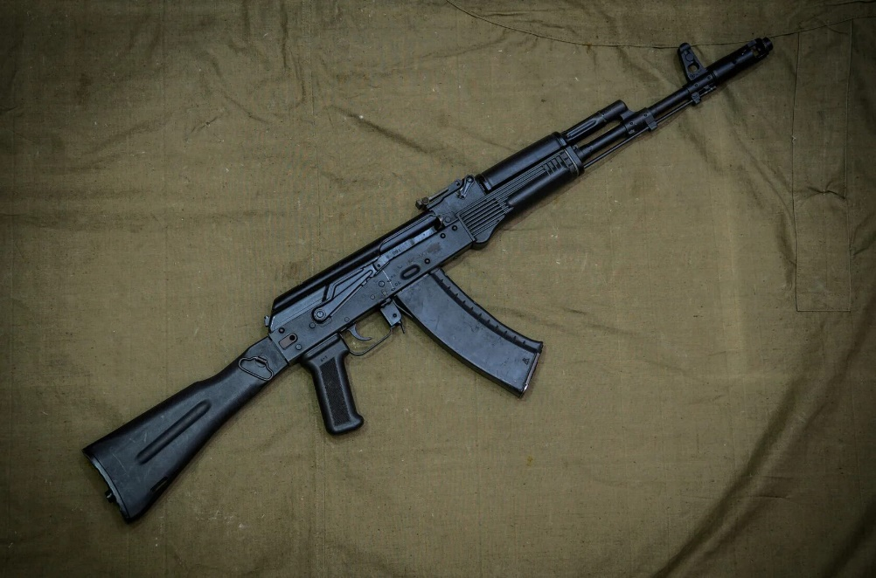
Правило 3: «Перед выстрелом всегда проверь, что перед мишенью и за ней».
Пуля не останавливается на мишени — она летит дальше. Если за мишенью кто-то стоит или находится что-то важное, стрелять нельзя.
Правило 4: «Никогда не касайся спускового крючка, пока ствол не направлен на мишень».
Палец лежит на спусковой скобе, а не на спуске. К спусковому крючку палец переносится только после прицеливания. Это отрабатывается до автоматизма.
Пример: если ты заряжаешь автомат, меняешь магазин или переносишь оружие с одной позиции на другую — палец убран со спуска. Крючок касается только когда ты прицелился и готов выстрелить.

Раздел 3. Как проверить, что оружие разряжено
Это нужно делать каждый раз, когда берёшь оружие в руки — даже если только что получил его от командира.
Пошагово (на примере АК-74М):
- Направить ствол в безопасное место (в сторону мишенного поля или вверх).
- Не снимая с предохранителя, отсоединить магазин (если он присоединён).
- Снять с предохранителя — перевести флажок в положение «АВ» или «ОД».
- Отвести затворную раму назад за рукоятку — посмотреть в патронник: нет ли патрона.
- Спустить курок с боевого взвода — нажать на спуск (направив ствол в безопасную сторону).
- Поставить на предохранитель — перевести флажок в верхнее положение.
- Осмотреть магазин — нет ли в нём патронов.
Важно: эту процедуру стрелок выполняет всегда, даже если на 100% уверен, что оружие пустое. Привычка — основа безопасности.

Раздел 4. Что категорически запрещено
Этот блок нужно запомнить наизусть. Нарушение любого пункта может привести к несчастному случаю.
Запрещается:
- Направлять оружие на людей — даже если оно разряжено, даже в шутку.
- Брать или стрелять из чужого оружия — если не знаешь правил обращения с ним.
- Давать своё оружие кому-либо без разрешения командира.
- Оставлять оружие без присмотра — где бы то ни было, даже «на минутку».
- Заряжать оружие без команды руководителя стрельб.
- Стрелять из неисправного оружия.
- Использовать неисправные или повреждённые патроны — с вмятинами, трещинами, ржавчиной.
- Досылать патрон в патронник силой — если патрон не входит свободно, значит что-то не так.
- Разбирать заряженное оружие.
- Использовать оружие как инструмент — например, рыть им землю, колоть лёд, опираться на ствол.
- Бежать с оружием, не прижав его к себе. При беге автомат прижимается к поясу, при езде в транспорте — держится между колен стволом вверх.
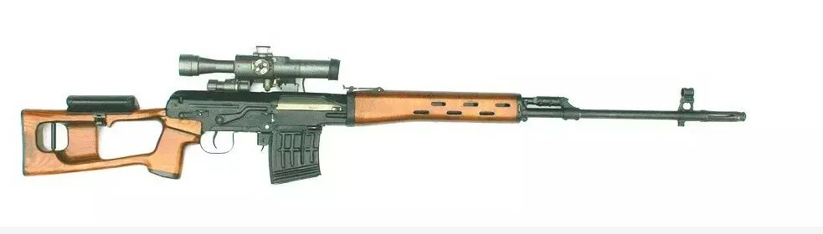
Пример: нельзя опираться на ствол автомата, как на палку, при переходе через канаву. Нельзя использовать штык-нож как отвёртку или консервный нож. Оружие — для боя, а не для хозяйства.

Раздел 5. Правила поведения на стрельбище
Стрельбы проводятся только на специально оборудованном стрельбище или в тире под руководством опытного офицера. Безопасность обеспечивается чёткой организацией и дисциплиной.
До начала стрельб:
- Руководитель стрельб осматривает территорию — убеждается, что на стрельбище нет людей и животных.
- Выставляется оцепление — посты с указателями «Стой, стреляют».
- Учащиеся, не занятые стрельбой, находятся в специально отведённом месте.
- Все стрелки проходят инструктаж по технике безопасности.
Во время стрельб:
- Оружие заряжается только по команде руководителя: «Заряжай!» или «Огонь!».
- Ствол всегда направлен в сторону мишеней.
- От сигнала «Огонь!» до команды «Отбой!» на огневом рубеже могут находиться только стрелки текущей смены.
- Заряженное оружие не выносится с огневого рубежа.
- Стрельба немедленно прекращается, если на мишенном поле появились люди, животные или низко летящие воздушные цели.
Команды на стрельбище:
Команда | Что делать
«Приготовиться!» | Занять позицию, проверить оружие
«Заряжай!» | Снарядить магазин, дослать патрон в патронник
«Огонь!» | Начать стрельбу
«Стой, прекратить огонь!» | Немедленно прекратить стрельбу, поставить на предохранитель
«Разряжай!» | Извлечь магазин, удалить патрон из патронника, осмотреть оружие
«Отбой!» | Стрельба окончена, можно идти к мишеням
Пример: если ты услышал команду «Стой!» — немедленно прекращаешь огонь, убираешь палец со спуска, ставишь оружие на предохранитель. Никаких «ещё один выстрел» — даже если очень хочется. Команда выполняется мгновенно.

Раздел 6. Меры безопасности при обращении с патронами
Патроны — это тоже боеприпасы, и с ними нужно обращаться аккуратно.
Что делать:
- Получив патроны, пересчитать их и осмотреть каждый: нет ли повреждений, ржавчины, выпадения пули из гильзы.
- Осмотреть пулю, гильзу и капсюль — на стыке пули с гильзой не должно быть коррозии.
- Хранить патроны в заводской упаковке, отдельно от оружия.
Что запрещено:
- Использовать патроны с трещинами, вмятинами, забоинами.
- Использовать патроны не того калибра — это может привести к разрыву ствола.
- Разбирать патроны, вытаскивать пулю, ковырять капсюль.
- Бросать патроны, ударять по ним.
Важно: если патрон «не садится» в патронник — не забивай его! Извлеки его и доложи руководителю. Возможно, патрон бракованный или калибр не подходит.

Раздел 7. Что делать при осечке
Осечка — это когда ты нажал на спуск, но выстрела не произошло. Это может случиться из-за неисправного патрона или оружия.
Правильные действия:
- Не открывать затвор сразу! Подождать 5 секунд — возможно, это затяжной выстрел (порох загорается медленно, и выстрел может произойти через несколько секунд).
- Через 5 секунд плавно отвести затвор назад и извлечь патрон.
- Осмотреть патрон: если капсюль пробит, а выстрела не было — патрон неисправен. Сдать его руководителю.
- Доложить руководителю стрельб о произошедшем.
Аналогия: представь, что ты зажёг спичку, а она не загорелась сразу, а начала тлеть. Если поднести к лицу — обожжёт. Так же с патроном: не торопись, подожди, потом аккуратно извлекай.

Раздел 8. Перевозка и хранение оружия
В армии оружие хранится в оружейной комнате (пирамиде) под охраной. Но правила полезно знать и в общеобразовательном контексте.
При перевозке:
- Оружие должно быть разряжено и поставлено на предохранитель.
- Оружие перевозится в чехле, футляре или транспортной таре.
- Патроны могут быть в той же упаковке, что и оружие, но без досылания в патронник.
- В автомобиле оружие держится между колен стволом вверх.
При хранении (для гражданского оружия):
- Хранить в запирающемся сейфе или металлическом шкафу.
- Оружие разряжено и на предохранителе.
- Патроны — отдельно от оружия, не ближе 1 м от источников тепла.
- Без доступа посторонних и детей.

Раздел 9. Средства защиты на стрельбище
При проведении стрельб все обязаны использовать средства защиты:
- Защитные очки — защищают глаза от осколков гильз, пороховых частиц и случайных отражений.
- Наушники или беруши — защищают слух. Звук выстрела из АК-74 — около 160 децибел, а болевой порог — 120. Без защиты можно получить акустическую травму.
Пример: даже на учебных стрельбах из пневматического оружия рекомендуются очки — пулька или осколок гильзы могут отлететь в глаз.

Раздел 10. Краткая шпаргалка: «Можно / Нельзя»
Можно | Нельзя
Обращаться с оружием как с заряженным | Направлять оружие на людей, даже разряженное
Направлять ствол в сторону мишеней или вверх под 45–60° | Направлять ствол в тыл стрельбища
Заряжать оружие только по команде | Заряжать без команды руководителя
Проверять патронник при получении оружия | Досылать патрон силой
Ставить оружие на предохранитель после разряжания | Оставлять оружие без присмотра
Держать палец на спусковой скобе до прицеливания | Держать палец на спуске до прицеливания
Стрелять только по команде «Огонь!» | Стрелять из неисправного оружия
Использовать исправные патроны нужного калибра | Использовать повреждённые или чужие патроны
Ждать 5 секунд при осечке | Открывать затвор сразу при осечке
Надевать очки и наушники | Стрелять без средств защиты

Практические задания для самопроверки
Выполни письменно — так лучше запомнится.
- Напиши 4 золотых правила стрелка своими словами. Не копируй — перескажи, как будто объясняешь другу.
- Расставь по порядку действия при проверке, что оружие разряжено (поставь цифры 1–7):
  - _ Поставить на предохранитель
  - _ Отсоединить магазин
  - _ Направить ствол в безопасное место
  - _ Осмотреть патронник
  - _ Спустить курок с боевого взвода
  - _ Снять с предохранителя
  - _ Отвести затворную раму назад
- Найди и исправь ошибки в поведении стрелка. Напиши, что не так и как правильно:
  - Стрелок взял автомат, сразу снял с предохранителя и нажал на спуск, чтобы проверить.
  - Стрелок зарядил автомат до команды руководителя, потому что «хотел успеть».
  - Стрелок положил автомат на землю и отошёл попить воды.
  - Стрелок направил автомат в сторону товарища и сказал: «Да не боись, оно разряжено».
- Объясни (3–4 предложения): почему при осечке нельзя сразу открывать затвор? Что такое затяжной выстрел и чем он опасен?
- Заполни таблицу команд на стрельбище:
Команда | Что делает стрелок
«Приготовиться!»
«Заряжай!»
«Огонь!»
«Стой, прекратить огонь!»
«Разряжай!»
«Отбой!»
- Подумай (3–4 предложения): почему нельзя использовать патроны с вмятинами или трещинами? Что может произойти, если всё-таки выстрелить таким патроном?

Ключевые термины для повторения
- Предохранитель — механизм, блокирующий случайный выстрел.
- Патронник — место в стволе, куда вставляется патрон.
- Огневой рубеж — линия, откуда ведётся стрельба.
- Директриса — направление стрельбы на стрельбище.
- Руководитель стрельб — офицер, ответственный за стрельбу и безопасность.
- Осечка — невыстрел при нажатии на спуск.
- Затяжной выстрел — задержка воспламенения пороха, выстрел может произойти через несколько секунд.
- Четыре правила стрелка — обращаться как с заряженным; не направлять куда не хочешь стрелять; проверять что перед мишенью и за ней; не касаться спуска до прицеливания.
- Три запрета — не направляй, не досылай, не оставляй.

